Diff
https://github.com/UrielRG0/Springboot-practices/pull/12/changes

Pruebas
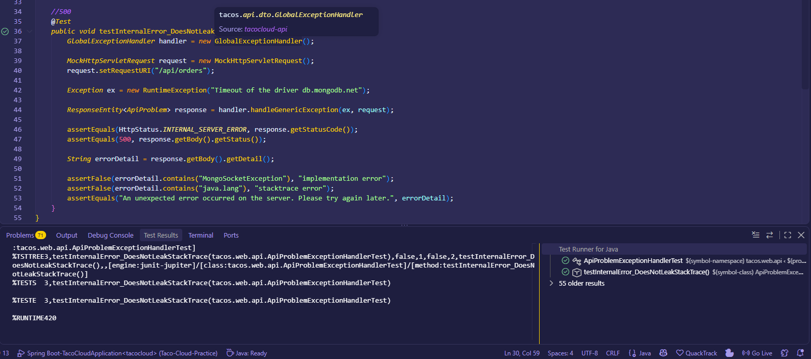
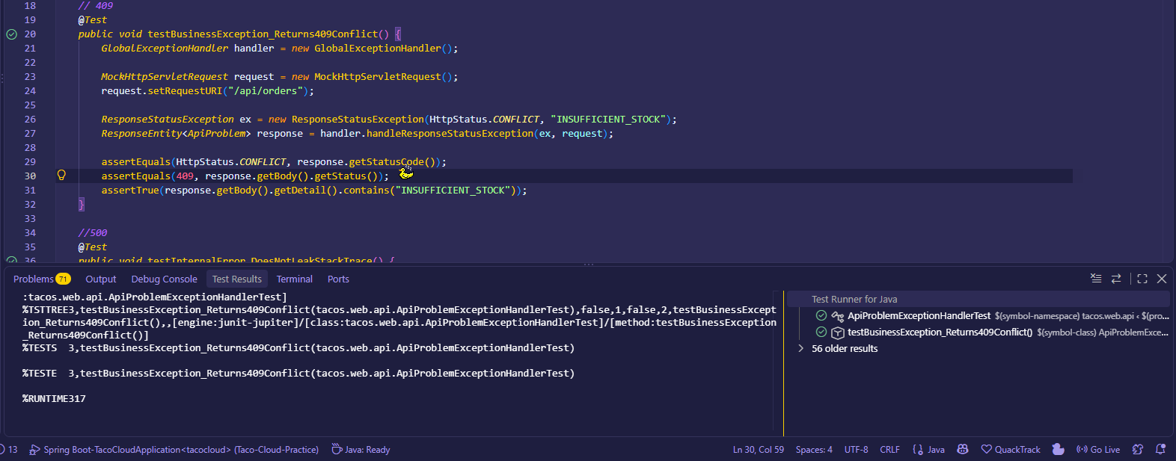

Ejemplo Http/evento
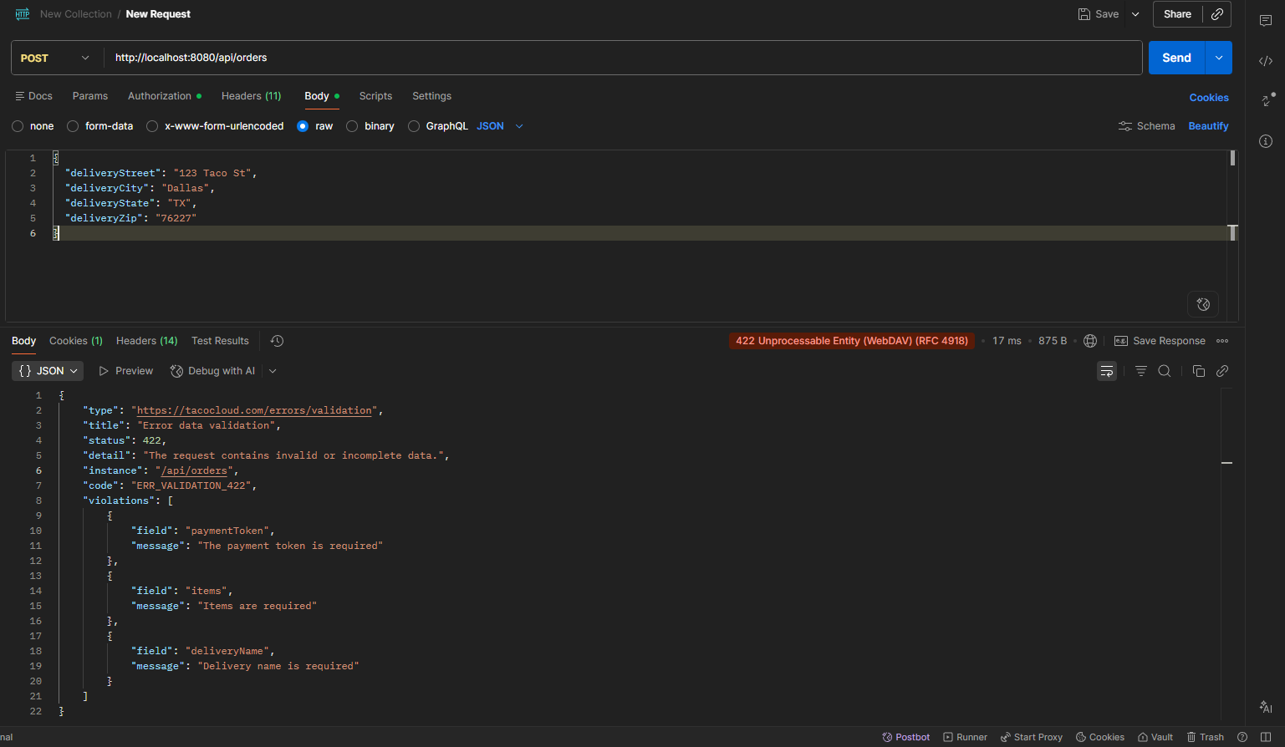

Defensa técnica
¿Cuándo usar 400, 409 y 422? Defina la política del curso y úsela consistentemente.
400 (bad request): Es usado cuando el problema es sintáctico, es decir, que el servidor no puede entender ni procesar la solicitud que se envió
422 (Unprocessable Entity): Este refiere cuando el JSON está perfecto y se puede leer, pero rompe las reglas de negocio o validaciones semánticas
409 (Conflict): Este error surge cuando los datos son correctos y válidos, pero chocan con el estado actual del servidor, por ejemplo, la consulta es correcta y valida pero el servicio de inventario no tiene suficiente espacio.

